Nome: |  |  | Data: ___/___/2020
Unidade Escolar: |  |  | Ano: 2º
Componente Curricular: Matemática
Tema/ Conhecimento: Números
Habilidades: (EF02MA01-C) Ler e registrar escritas numéricas até a ordem das centenas.
(EF02MA01-D) Comparar e ordenar números naturais, até a ordem de centenas, pela compreensão das características do sistema de numeração decimal, agrupando unidades em dezenas e centenas (valor posicional e funções do zero indicando ausência ou mudança de ordem), utilizados em contagens de objetos, situações para a estimativa, jogos, material estruturado, resolução de problemas envolvendo ou não o sistema monetário e exploração de estratégias pessoais de cálculo.

Observe o Material Dourado a seguir.
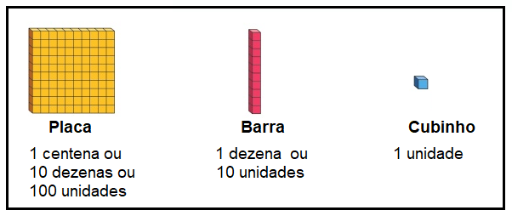

- Veja como Márcia representou a quantidade das centenas, dezenas e unidades.

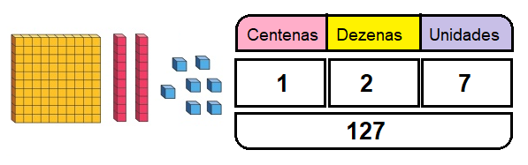

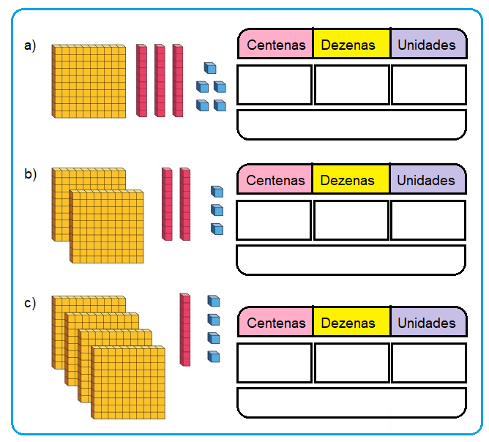
Faça como Márcia e preencha o quadro a seguir.

- Complete o quadro a seguir.
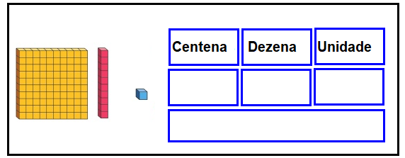

Agora responda:

- Quantas centenas tem esse número? ______________________________
- Quantas dezenas tem esse número? _______________________________
- Quantas unidades tem esse número? ______________________________

- Escreva o valor que representa cada algarismo nos números a seguir.
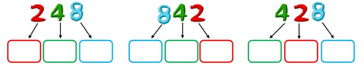

Responda:

- Qual o valor do 2 no número 248? ____________________
- Qual o valor do 4 no número 842? ____________________
- Qual o valor do 8 no número 428? ____________________
- Qual o maior número? ______________________________
- Qual o menor número? ______________________________

- Você já ouviu fala do peixe palhaço? Leia o texto e responda às perguntas.

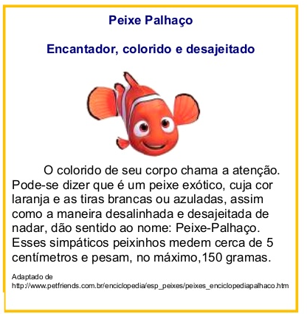

- Encontre no texto o número que representa o peso máximo do peixe palhaço, copie-o e escreva seu nome por extenso:

0
5
1
- Utilizando os algarismos , quais números de três algarismos você
pode formar além do 150?
- Observe os números encontrados na atividade anterior. Circule o que representa a maior quantidade e risque o que representa a menor quantidade.

150
105
510
501

- Copie os números no QVL. Depois, decomponha cada um deles:
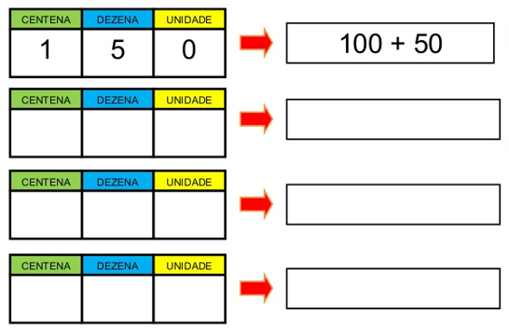

Agora, responda quanto vale o 5 em cada número.
- 105 ____________________
- 510 _____________________
- 150 _____________________
- 501 _____________________

- Veja o Quadro Valor de Lugar (QVL) a seguir.
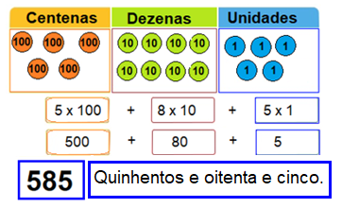
Agora é sua vez! Complete os espaços em branco de acordo com o QVL.
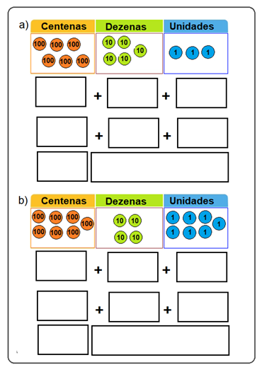
- Observe as cédulas a seguir.
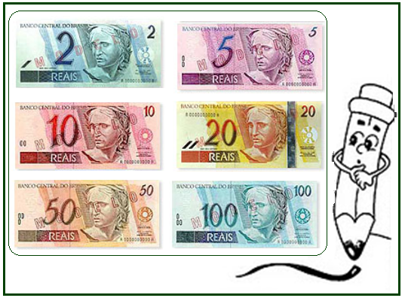
Responda:
- Quantas cédulas de 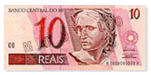 você precisa para ter 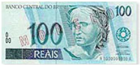?
_______________________________________________________________________

- Quantas cédulas de 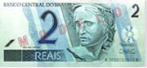 são necessárias para formar 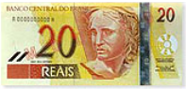?
_______________________________________________________________________

- Quantas cédulas de 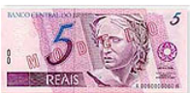 necessito para juntar 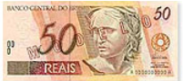?
_______________________________________________________________________

- Escreva o valor total que está representado no quadro acima?
_______________________________________________________________________

Respostas:
1 -
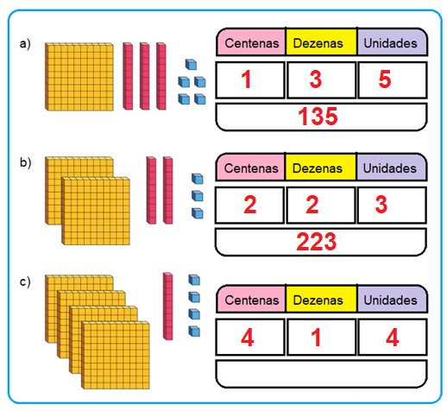
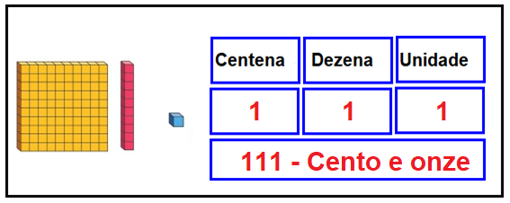
2 -

- Uma centena.
- Onze dezenas.
- Cento e onze.

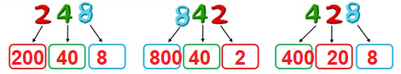

- 200
- 40
- 8
- 842
- 248

Cento e cinquenta
150

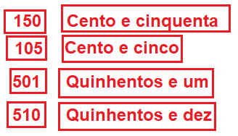

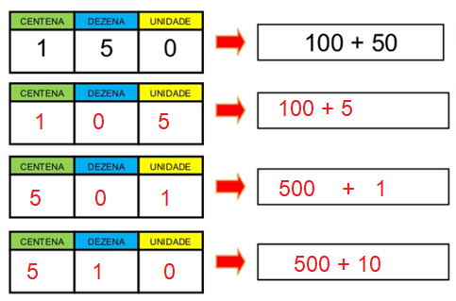

- 5
- 500
- 50
- 500

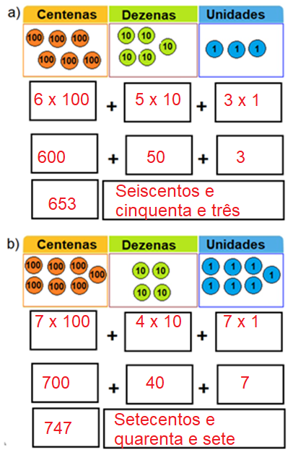

- 10
- 10
- 10
- R$ 187,00

